Family Math Studio Lección 8.5 · Sesión 2 · 6.AT.9

Comprender las desigualdades y sus soluciones
Probar números en una desigualdad para ver cuáles son soluciones.
Nombre Fecha

La chispa de hoy
Un cupón de pizza dice: «Un pedido de más de $20 recibe una bebida gratis». ¿Un pedido de exactamente $20 recibe la bebida gratis? ¿Y uno de $21? Primero adivina: ¿exactamente $20 recibe bebida gratis, sí o no?
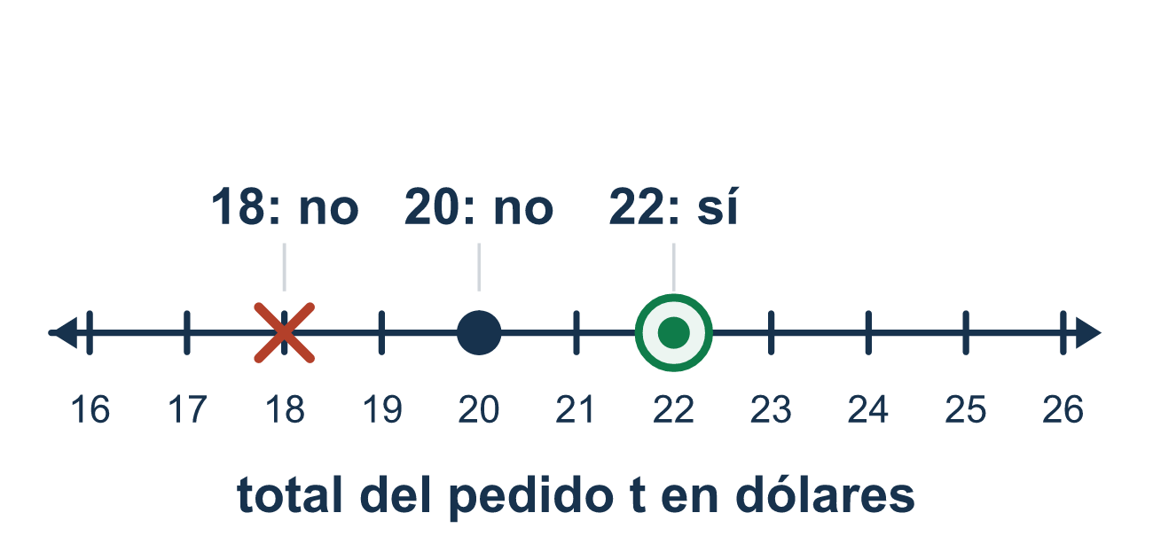
Nuestro modelo de clase: probar un valor y luego decidir

Inténtalo
Resuélvelo en papel. Escribe una respuesta en cada línea.
- ¿Es 5 una solución de x > 3?
A. Sí, porque 5 > 3 es verdadero B. No, porque 5 > 3 es falso C. No, porque 5 no es igual a 3 D. Solo 3 es una solución
Mi respuesta
- ¿Es 4 una solución de x ≥ 4?
A. No, porque 4 no es más que 4 B. Sí, porque 4 ≥ 4 es verdadero C. Sí, porque 4 > 4 D. No, porque las desigualdades nunca permiten igual
Mi respuesta
- ¿Es 4 una solución de x < 4?
A. Sí, porque 4 = 4 B. Sí, porque 4 < 4 C. No, porque 4 < 4 es falso D. No, porque 4 es negativo
Mi respuesta
- ¿Qué valor es una solución de x ≤ 9?
A. 10 B. 11 C. 12 D. 9
Mi respuesta
- ¿Cuántas soluciones tiene x > 2?
A. Exactamente una B. Exactamente dos C. Muchas D. Ninguna
Mi respuesta

Conversen
¿Fue el número límite una solución? ¿Cómo les dice eso qué círculo dibujar?

Misión en casa
Busquen un cupón o un recibo de verdad. Digan: «Más de $20 recibe una bebida gratis». ¿Es verdadero 20 > 20? Prueben $21 y $25 de la misma manera. ¿Qué les dice eso del círculo en 20?

Si se atoran, pregunten
- Pon ese número. ¿La afirmación es verdadera o falsa?
- ¿Qué pasa cuando pruebas el número límite mismo?
- ¿El símbolo apunta hacia números mayores o menores?

Hazlo en pantalla
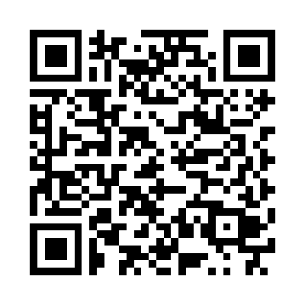
Escanea o escribe el enlace. La misma lección, con pistas. eduwonderlab.com/lessons/8-5-part2/homework.html
¿Cómo te sentiste? (opcional) ☐ Difícil ☐ Voy mejorando ☐ Lo entendí

Family Math Studio · Para adultos Lección 8.5 · Sesión 2 · 6.AT.9

Respuestas y notas para conversar
Comprender las desigualdades y sus soluciones

Lo que aprende tu estudiante
Esta noche PROBAMOS valores en una desigualdad — incluyendo el número límite — y luego graficamos lo que hallamos.

Respuestas
Pidan a su estudiante que explique antes de mirar.
- A. Sí, porque 5 > 3 es verdadero. Sí, porque 5 > 3 es verdadero.
- B. Sí, porque 4 ≥ 4 es verdadero. Sí, porque 4 ≥ 4 es verdadero cuando los dos números son iguales.
- C. No, porque 4 < 4 es falso. No, porque 4 < 4 es falso.
- D. 9. 9 es una solución de x ≤ 9, porque 9 ≤ 9 es verdadero.
- C. Muchas. Muchas, porque todo número mayor que 2 la hace verdadera.

Conversen
¿Fue el número límite una solución? ¿Cómo les dice eso qué círculo dibujar?

Cuando se atoren, pregunten
- Pon ese número. ¿La afirmación es verdadera o falsa?
- ¿Qué pasa cuando pruebas el número límite mismo?
- ¿El símbolo apunta hacia números mayores o menores?

Eviten decir
- Una desigualdad tiene una respuesta, encuéntrala.
- x ≥ 6 lleva círculo abierto, igual que x > 6.
- Sombrea como decía el problema original, antes de resolver.

Misión en casa
Busquen un cupón o un recibo de verdad. Digan: «Más de $20 recibe una bebida gratis». ¿Es verdadero 20 > 20? Prueben $21 y $25 de la misma manera. ¿Qué les dice eso del círculo en 20?

